# **ラボ２：Power Apps CLIを使用してPower Apps Component Framework (PCF) を作成する**

**所要時間:** 30 分

**目的:** このラボでは、Power Platform Tools をインストールし、最初のPower Apps Component Framework(PCF)コンポーネントを作成する方法を学びます。

## **タスク１：Power Platform Toolsをインストールする**

1. VMデスクトップでのショートカットからVisual Studio Codeを開き、ナビゲーションバーの**Extensions**アイコンを選択します。

1. +++**power platform tools**+++を検索し、検索結果から**Install** ボタンにクリックする。

1. インストールが完了するまで待ちます。

1. **more option (…)**を選択し、**Terminal** と**New Terminalを選択します。**

注意**:** (… 3つの点)が表示されない場合は、**hamburger | Terminal | New Terminal**を選択します。

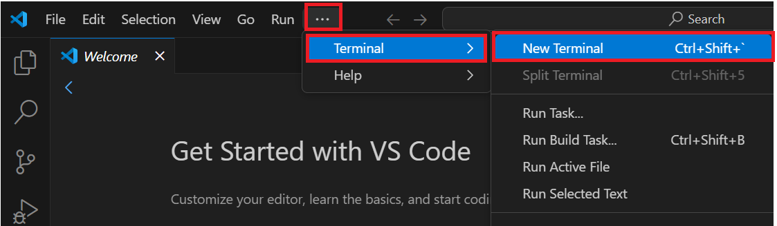

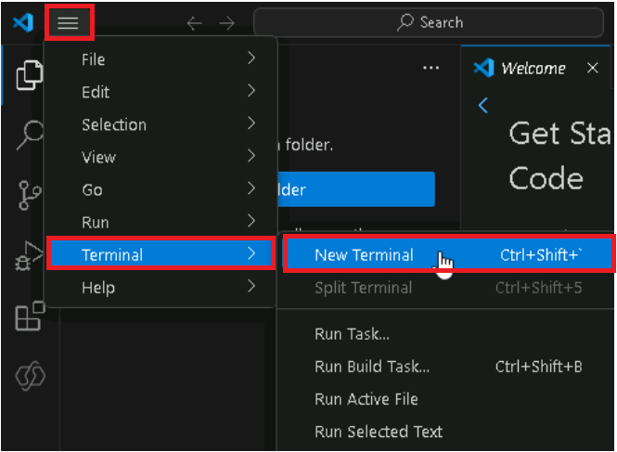

1. 以下のpacコマンドを実行して、利用可能なコマンドを確認します:

**+++pac+++**

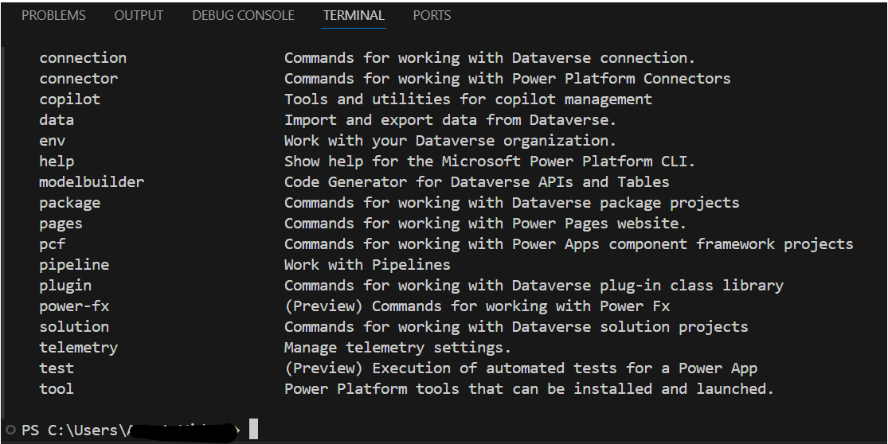

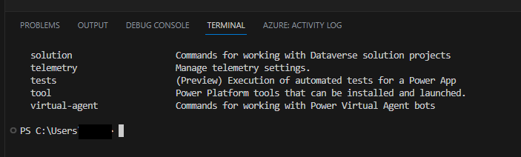

1. そしてpac を入力してコマンドを付けてオプションを確認できます。例えば：以下を試してみてください:

+++pac admin+++

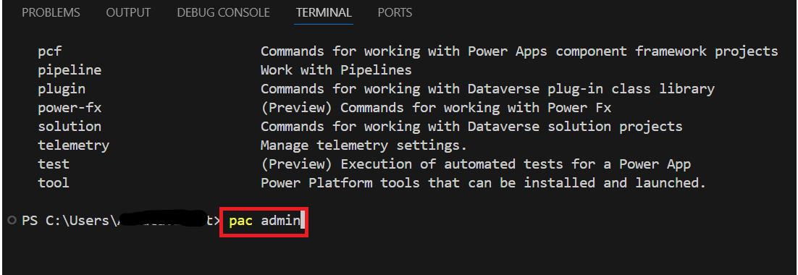

**注意：**ポップアップで「一部のキーバインドはデフォルトでターミナルに送信されず、Visual Studio Code で処理されます」と表示された場合は、**Configure Terminal Settings**を選択してください。.

1. admin が持つオプションを確認できます。

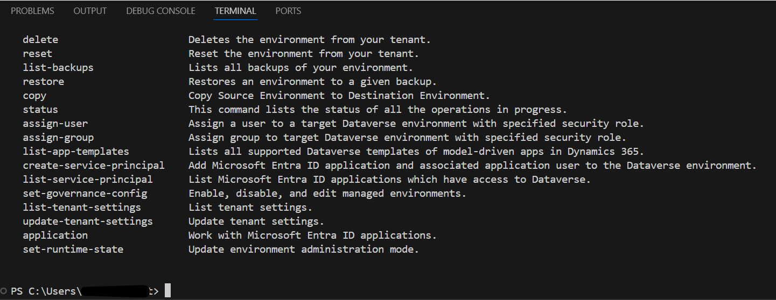

1. <https://make.powerapps.com/> を使ってPower Apps メーカーポータルに移動し、**Dev One**環境を選択していることを確認します。
2. 画面右上に**Settings** アイコンをクリックし、**Session detailsを**選択します。

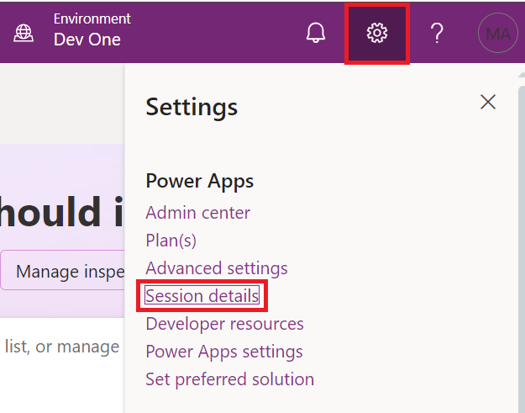

1. Power Apps session detailsダイアログボックスで**Instance url** の値をクリックしてコピーし、後で使用します。

1. Visual Studio Codeのターミナルにクリックして、CLIとの接続を確立するため以下のコマンドを入力し、プロンプトが表示された場合は自分のテスト環境にサインインします。

+++pac auth create --name Lab --url **<Your Instance URL>**+++

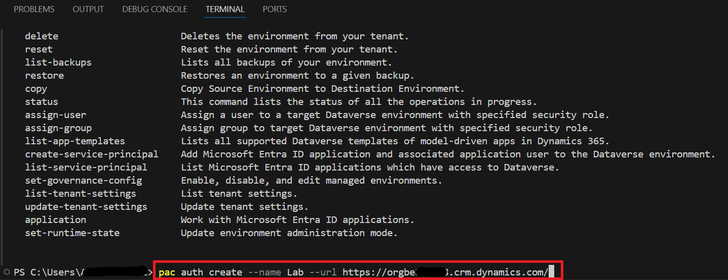

1. M365 Adminアカウントでサインインします。

1. **password** を入力して**Sign in**にクリックしてください。

1. 「認証が成功しました」と表示されます。

1. 以下のwho コマンドを入力すると、環境とユーザーの情報が表示されます。これは正しい環境にいることを確認します。

+++pac org who+++

## **タスク2：PCF コンポーネントを作成する**

1. ユーザー フォルダー内に`**labPCF**` フォルダーを作成するため以下のコマンドを実行します。

+++md labPCF+++



1. labPCFフォルダーが作成されたことを確認します。

1. 作成されたフォルダーにディレクトリを変更します。

+++cd labPCF+++

1. 以下のコマンドを実行してコンポーネントプロジェクトを初期化します。

+++pac pcf init --namespace lab --name FirstControl --template field+++

1. 次のコマンドを入力し、enterを押すとnpm リポジトリから依存関係がダウンロードされます。

+++npm install+++

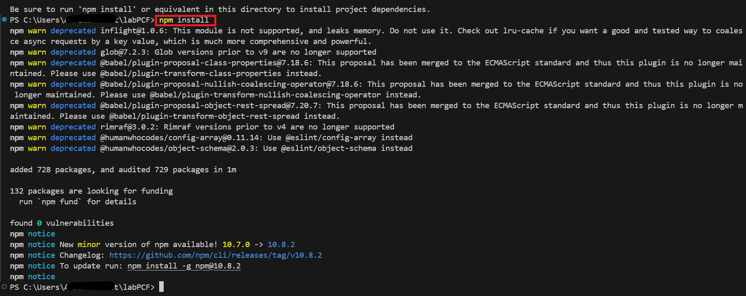

1. npmのアップデートであれば、以下の画像で指示されたコマンドを使用します。以下の場合はnpm install -g [npm@10.8.2](mailto:npm@10.8.2)が使用します。

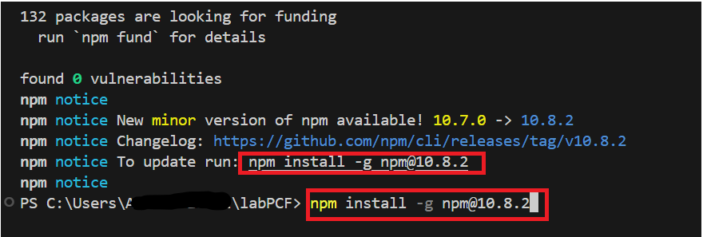

1. 以下のコマンドからフォルダーをVisual Studio Codeで開きます。

+++code .+++

1. もし「ファイルの作成者を信じますか。」というポップアップが出ると**Yes, I thrust the authors** にクリックしてください。

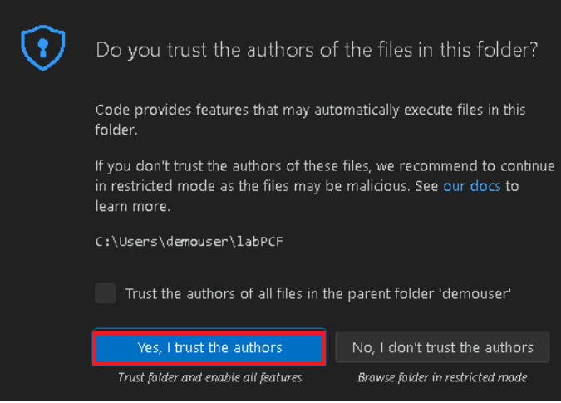

1. カラーテーマを選択するように求められた場合、Browse Color Themes にクリックし、それ以外の場合は無視して次のステップに続きます。

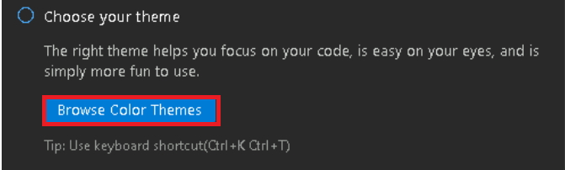

1. **Dark Modern**テーマを選択します。

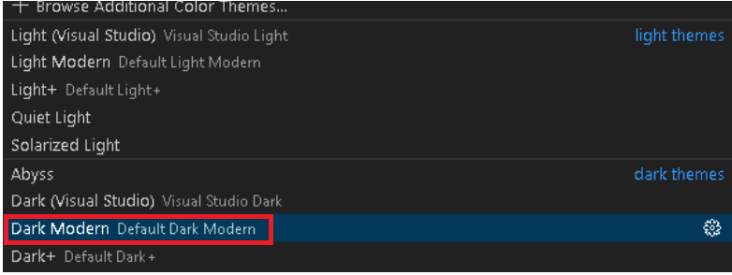

1. 作成されてファイルを確認します。
2. **FirstControl** フォルダー内の**Index.tsを開きます。**

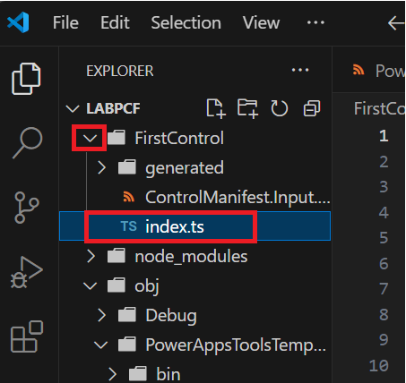

**注意:**「このウィンドウで信頼されていないファイルを許可しますか」というポップアップが出ると**Allow**を選択します。

1. エクスポート部分に以下のように二つの変数を追加します。

1. **init()**関数内に以下を追加してHTMLコントロールとラベル値を作成します。

this.label = document.createElement("input");

this.label.setAttribute("type", "label");

this.label.value = "My First PCF";

this._container = document.createElement("div");

this._container.appendChild(this.label);

container.appendChild(this._container);

1. ファイルを保存するため、**File** タブで**Save**を選択します。

1. ターミナルに行って以下のコマンドを入力し、enterキーを押します。これで以下の赤いステップのスクリーンショットに表示されているように新しいコードでテストが起動します。

+++npm start+++

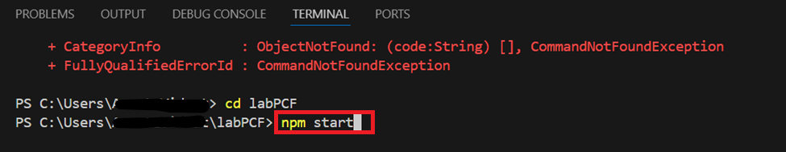

**注意：**「Windows Defenderファイアウォールによって一部の機能がブロックされている」という警告が出た場合はAllow accessを選択します。

1. テストハーネスは、プロジェクトの早い段階でコントロールを環境に展開せず、視覚的にどのように見えるかを確認するため効果になります。プロパティの値を設定することでコントロール領域のサイズを変更できます。テストハーネスの操作を完了したら、ターミナルに戻り、Ctrl-C キーを押してテストハーネスの実行を完了します。

1. **Y**を入力し、[ENTER]を押します。

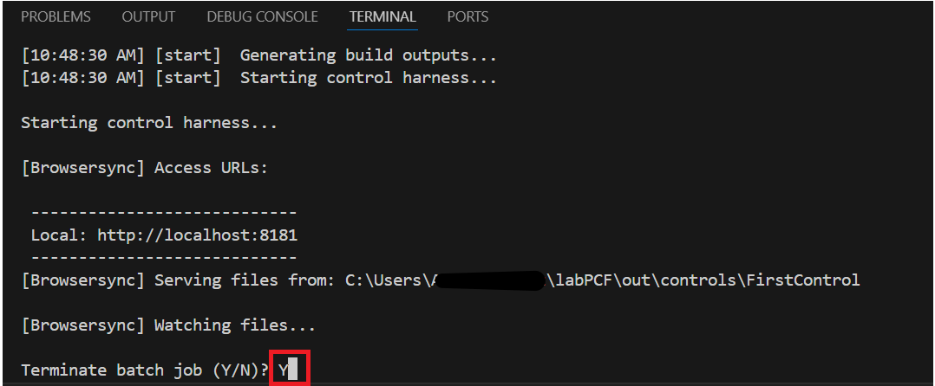

1. 次のコマンドを実行して環境の中のソリューションを一覧表示します。

+++pac solution list+++

1. これらは現在環境ソリューションです。次のステップでコンポーネントの一部が追加されます。

1. 以下のpush コマンドを入力して制御を環境にプッシュします。

+++pac pcf push --publisher-prefix lab+++

## **タスク3：アプリでコンポーネントを使用する**

1. +++<https://admin.powerplatform.microsoft.com/home>+++にクリックしてMicrosoft Power Platform管理センターに移動します。
2. ウェルカムウィンドウを閉じます。

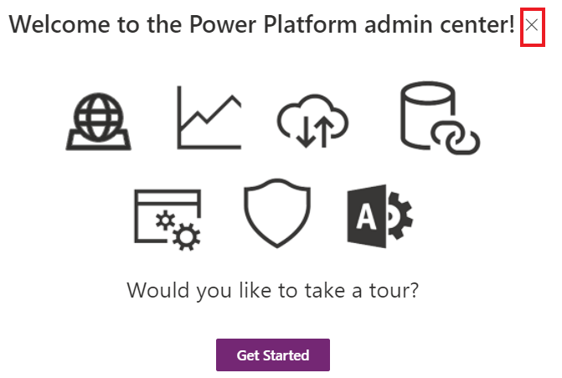

1. ラボで使用している「**Dev One**」環境を選択します。

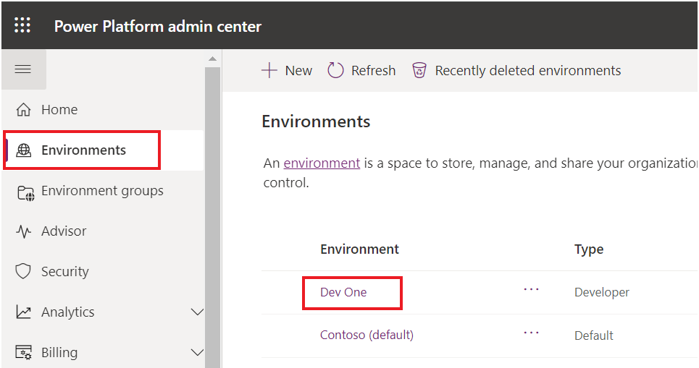

1. **Settingsを**選択します。

1. **Product** エリアを展開し、**Featuresを**選択します。

1. **右側であるAllow publishing of canvas apps with code components** 機能を有効にします。

1. 下部の**Save**ボタンを押します。

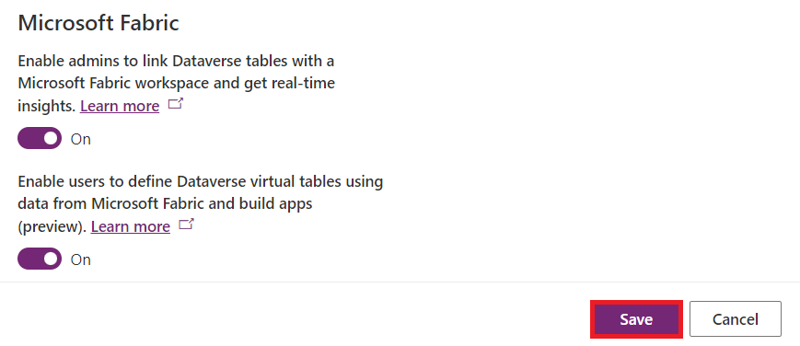

1. +++<https://make.powerapps.com/>+++ をクリックして[Power Appsメーカーポータル](https://make.powerapps.com/" \t "az-portal) に移動します。正しい環境**Dev One**にいることを確認します。

1. 左側のナビゲーションペインから**Solutions**を選択して、**Import solution**を選択します。

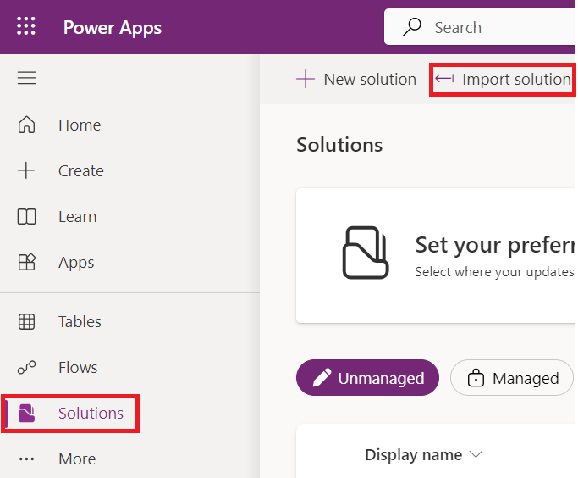

1. ソリューションのインポートというダイアログで**Browse**を選択します。

1. labPCF\obj\PowerAppsToolsTemp_lab\bin\Debugのパスからソリューションの zipファイルを選択し、**Open**にクリックします。

1. ファイルをインポートした後、**Next**をクリックします。

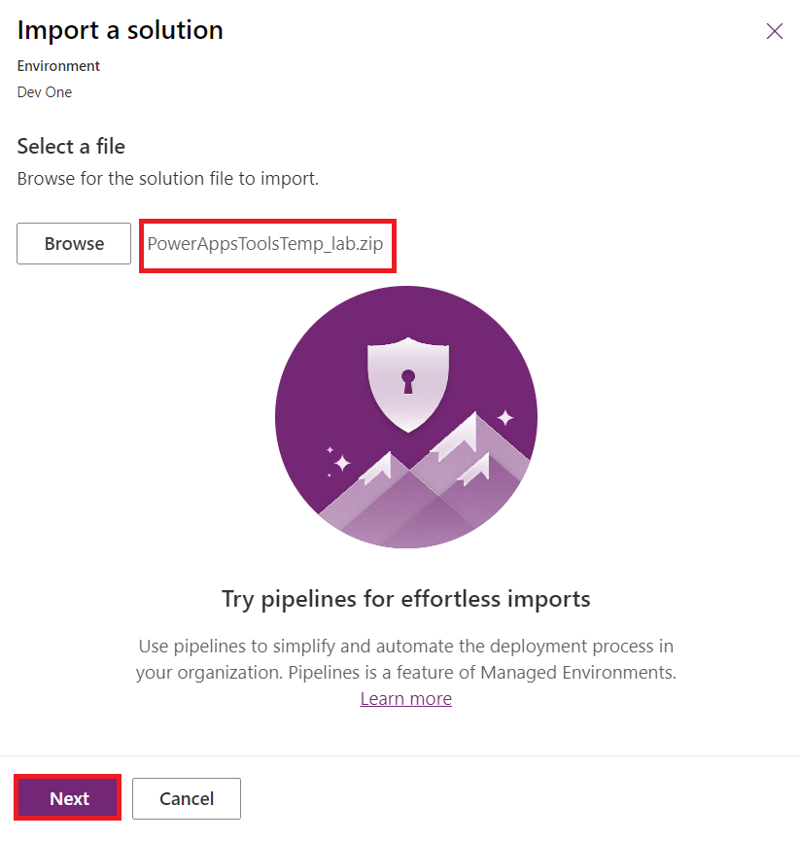

1. **Import**を選択します。

1. ソリューション“**PowerAppsToolsTemp_lab**” が正常にインポートされましたと表示されるまで待ちます。

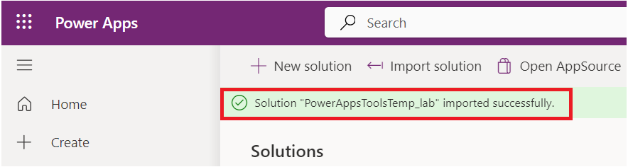

1. インポートされたばかりのソリューション**PowerAppsTools_lab** をダブルクリックして開きます。

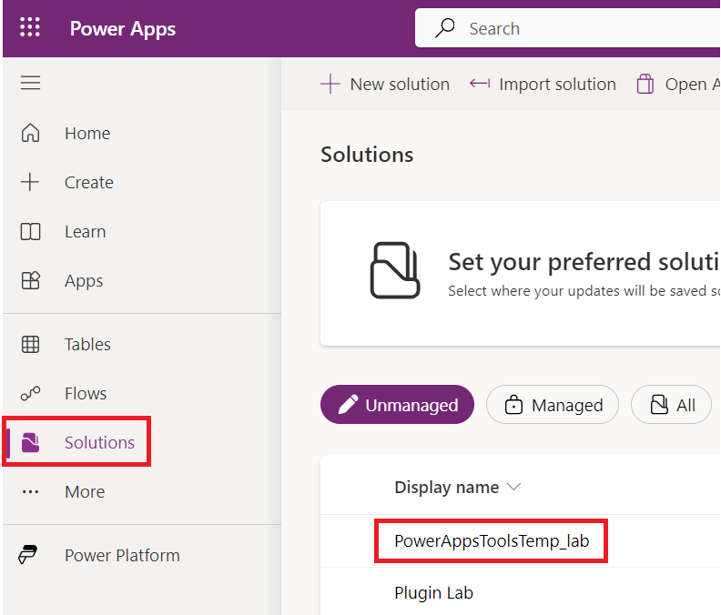

1. コンポーネントがリストに表示されていることを確認します。

1. **+ New | App | Canvas app**を選択します。

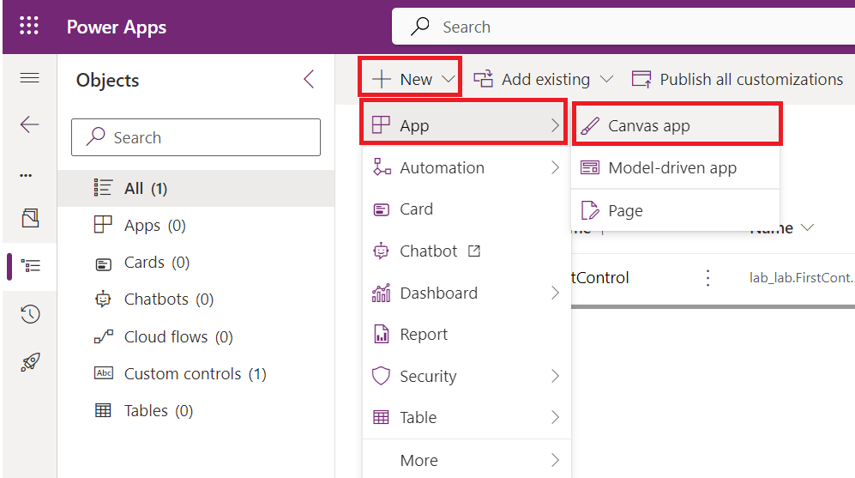

1. フォーマットに**Phoneを選択し、**アプリ名に**First PCFと入力しCreateを選択します。**

1. ウェルカムウィンドウで**Skip**を選択します。

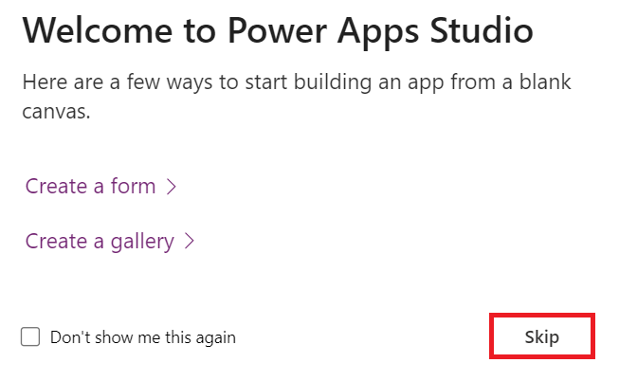

1. 左側のペインで、**Add (+)を選択し**、次の画像に示すように**Popularコンポーネントのリストの上、検索ボックスの下にあるGet more componentsアイコンを選択します。**

1. **Code**タブを選択します。

1. コンポーネント– **FirstControl**を選択し、**Import**を選択します。

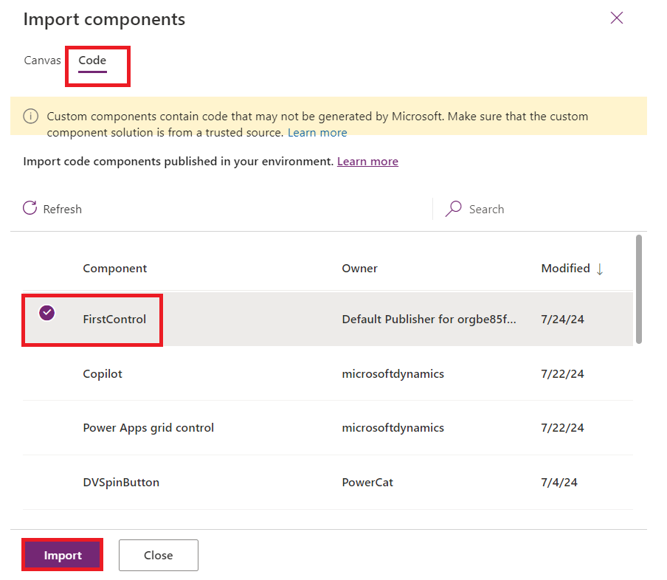

1. 左ツールバーで**+をクリックし、Code components**を展開します。

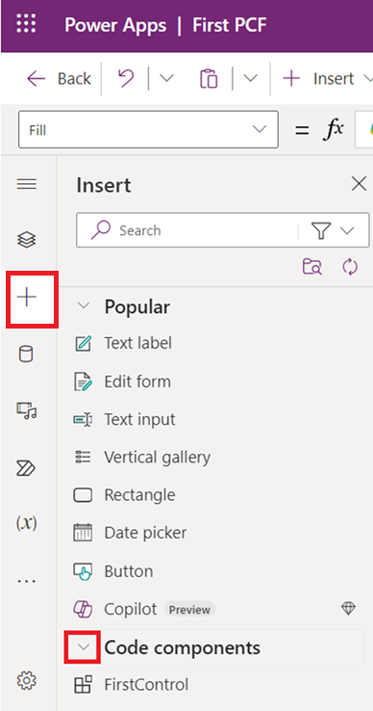

1. **FirstControlを選択します。**canvasに**My First PCFというテキストを含むコントロールが表示され**ます。

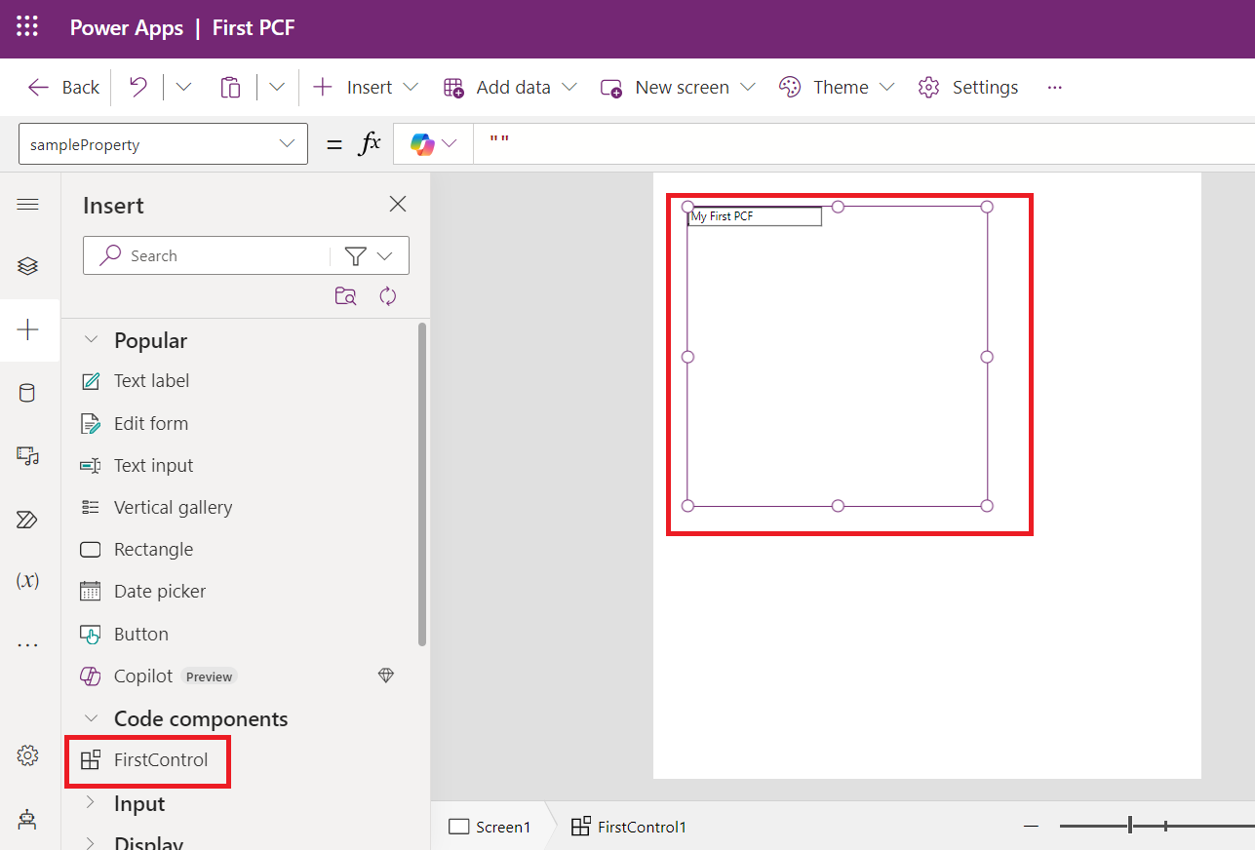

1. アプリケーションを保存しるように**Save**を選択します。

これで、自分の初めてのPCFコンポーネントを作成し、キャンバスアプリで使用することができました。

**まとめ**：このラボでは、最初のPCFコンポーネントを構築し、それをキャンバスアプリで使用する方法を学習しました。Power Apps コンポーネント フレームワークは、モデル駆動型アプリとキャンバスアプリ用のコードコンポーネントを作成します。これらのコードコンポーネントは、フォーム、ビュー、ダッシュボード、およびキャンバスアプリ画面でのデータを操作時のユーザー体験を向上させるために使用できます。